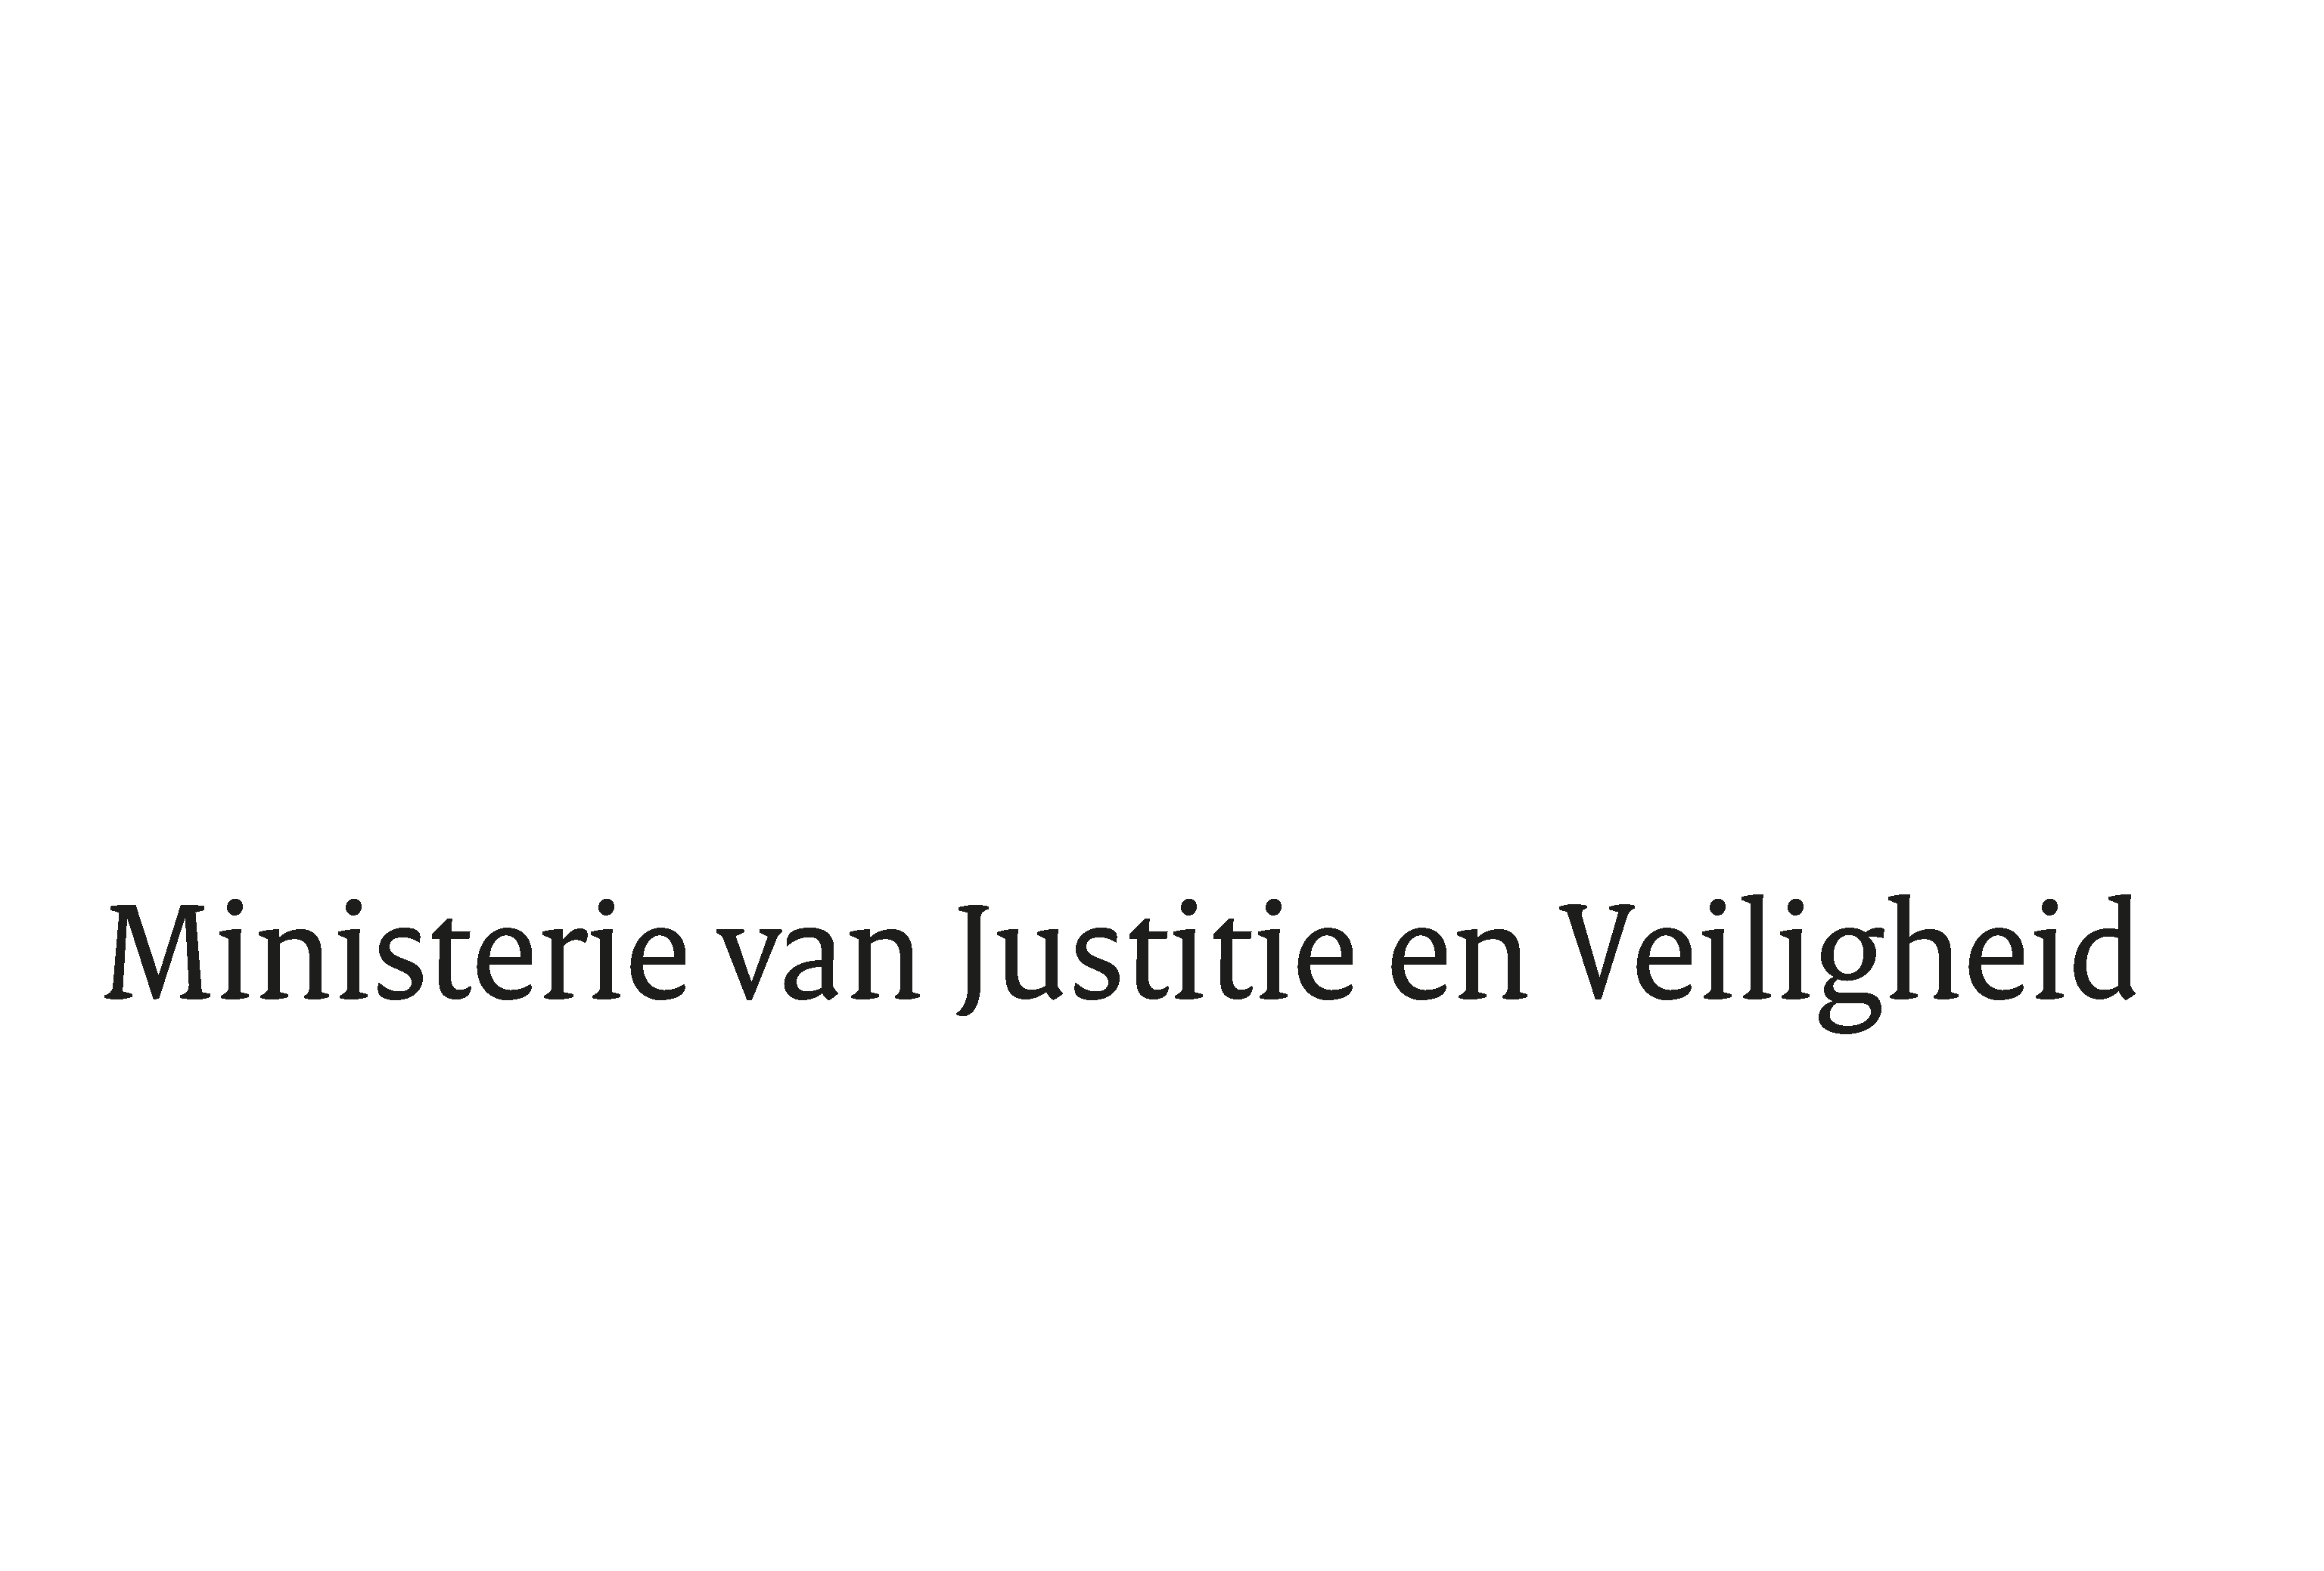

> Retouradres Postbus 20011 2500 EH Den Haag
Aan de Voorzitter van de Tweede Kamer
der Staten-Generaal
Postbus 20018
2500 EA DEN HAAG

Datum | 3 maart 2025
Onderwerp | Antwoorden Kamervragen over de komst van omstreden predikers naar de Ramadan Expo in de Jaarbeurs
Ministerie van Justitie en
Veiligheid
Turfmarkt 147
2511 DP Den Haag
Postbus 20011
2500 EH Den Haag
www.rijksoverheid.nl/jenv

Ons kenmerk
6199534

Uw kenmerk
2025Z02013

Bij beantwoording de datum en ons kenmerk vermelden. Wilt u slechts één zaak in uw brief behandelen.

In antwoord op uw brief van 5 februari 2025 deel ik u, mede namens de Minister van Asiel en Migratie, mee dat de schriftelijke vragen van het lid Michon- Derkzen, Becker en Rajkowski (allen VVD) over ‘de komst van omstreden predikers naar de Ramadan Expo in de Jaarbeurs’ worden beantwoord zoals aangegeven in de bijlage bij deze brief.
De Minister van Justitie en Veiligheid,
D. M. van Weel

Vragen van de leden Michon- Derkzen, Becker en Rajkowski (allen VVD) aan de ministers van Justitie en Veiligheid en van Asiel en Migratie over de komst van omstreden predikers naar de Ramadan Expo in de Jaarbeurs (ingezonden op 5 februari 2025, kenmerk 2025Z02013)

Vraag 1
Bent u bekend met de berichten dat op de Ramadan Expo, 22-23 februari in de Jaarbeurs Utrecht drie omstreden buitenlandse predikers zijn uitgenodigd, waaronder Ali Hammuda, Mohammed Hijab en Abu Bakr Zoud, die in het verleden antisemitische, homofobe en extremistische uitspraken hebben gedaan?
Antwoord op vraag 1
Ja.
Vraag 2
Klopt het dat Stichting Dawah Groep samen met Moslim Jongeren Almere, de Hadiethshop en Stichting Rizq de organisatoren zijn van dit evenement? Heeft u zicht op de activiteiten van deze organisaties en hun banden met extremistische netwerken?
Antwoord op vraag 2
Volgens berichtgeving van de Stichting Dawah groep zijn de organisatoren van de Ramadan Expo in de Jaarbeurs de Stichting Dawah-Groep, HadiethShop en MJA.
Organisaties zijn zelf verantwoordelijkheid voor de inhoud van hun activiteiten en kunnen deze vrijelijk organiseren binnen de daarvoor bestaande wet- en regelgeving. In beginsel vindt er dan ook geen toezicht plaats op organisaties tenzij er daartoe aanleiding is, bijvoorbeeld bij overtreding van de wet.
Vraag 3
Welke juridische mogelijkheden heeft u om deze predikers uit Nederland te weren of, indien ze al op Nederlands grondgebied zijn, hen uit te zetten?
Antwoord op vraag 3
Voor alle vreemdelingen geldt dat, als zij naar Nederland willen komen, zij moeten voldoen aan de toegangsvoorwaarden, ongeacht of personen visumplichtig zijn of niet. Hierin speelt de Schengengrenscode een belangrijke rol. Zo kunnen visum- of grensautoriteiten vreemdelingen weren als zij niet voldoen aan de eisen voor doel, duur of middelen ten aanzien van hun bezoek aan Nederland. Lidstaten kunnen vreemdelingen ook weigeren als zij een dreiging vormen voor de openbare orde of nationale veiligheid van Nederland. Indien de vreemdeling een bedreiging voor de openbare orde of nationale veiligheid vormt is het mogelijk om de betrokkene ongewenst te verklaren en/of te signaleren in het Schengeninformatiesysteem (SIS III). De toegangsvoorwaarden gelden ook in de periode dat vreemdelingen op Nederlands grondgebied verblijven. Indien zij hier niet meer aan voldoen, dienen zij Nederland te verlaten. Als zij weigeren om Nederland zelfstandig te verlaten, kan het gevolg zijn dat zij gedwongen worden uitgezet.

Vraag 4
Kunt u aangeven of de drie predikers een visum hebben aangevraagd of reeds hebben verkregen voor hun komst naar Nederland? Bent u bereid deze personen een visum te weigeren?
Vraag 5
Bent u bereid te bezien of genoemde predikers door de Immigratie- en Naturalisatiedienst (IND) ongewenst kunnen worden verklaard?
Vraag 6
Deelt u de mening dat de uitspraken van deze predikers een werkelijke, actuele en ernstige bedreiging kunnen vormen voor de openbare orde en nationale veiligheid?
Vraag 7
Bent u het ermee eens dat het totaal onacceptabel is als haatpredikers als Ali Hammuda, Mohammed Hijab en Abu Bakr Zoud de mogelijkheid krijgen om naar Nederland te komen om te spreken op een groot publiek evenement? Kunt u uw antwoord toelichten?
Antwoord op vraag 4, 5, 6 en 7
Het kabinet is er alles aan gelegen om personen die naar Nederland komen om hier extremistisch gedachtegoed te verspreiden, te weren. De vrijheid van meningsuiting is een groot goed. Hierin mag het ook best schuren, maar wel binnen de democratische waarden die we met elkaar hebben afgesproken. De drie sprekers die zijn uitgenodigd voor het evenement hebben in het verleden verwerpelijke uitspraken gedaan, waaronder over homoseksualiteit, geslachtsgemeenschap met minderjarigen en het bagatelliseren en vergoelijken van daden van terrorisme. Dit kan bijdragen aan een klimaat van haat, vijandigheid en het vergoelijken van geweld, waar in Nederland geen plek voor is. Dit heeft ertoe geleid dat de minister van Asiel en Migratie, in samenspraak met de minister van Justitie en Veiligheid, op 19 februari 2025 besloten heeft om de drie sprekers uit Nederland te weren door hen te signaleren in het Schengeninformatiesysteem. Hiermee is tevens invulling gegeven aan de motie van de leden Eerdmans (JA21) en Rajkowski (VVD). Op 20 februari 2025 heeft de voorzieningenrechter deze besluiten geschorst tot zes weken na bekendmaking van de beslissing op bezwaar, met als gevolg dat de signaleringen in het Schengeninformatiesysteem verwijderd zijn en personen Nederland in kunnen reizen.
Gelet op de verwerpelijke uitspraken van deze omstreden sprekers, die bij kunnen dragen aan een klimaat van haat en vijandigheid, is het teleurstellend dat deze sprekers naar Nederland hebben kunnen afreizen en een podium hebben gekregen. Voor haatzaaien en het vergoelijken van geweld is in Nederland geen plek. Het lokaal bevoegd gezag heeft aangegeven uiteraard alert te zijn op ongeregeldheden rondom het evenement. Indien blijkt dat er mogelijk strafbare uitlatingen zijn gedaan, kan het Openbaar Ministerie besluiten om hen te vervolgen.

Vraag 8
Wat kan de gemeente Utrecht doen om te voorkomen dat extremistische predikers op een publiek evenement in een gemeentelijke instelling als de Jaarbeurs een platform krijgen?
Vraag 9
De gemeente Utrecht heeft in oktober 2024 de samenwerking met Stichting Dawah Groep beëindigd wegens herhaalde uitnodigingen van omstreden sprekers; bent u het ermee eens dat deze stichting zich herhaaldelijk niet houdt aan de gemaakte afspraken en hoe kan hiertegen worden opgetreden?
Vraag 10
Welke juridische en bestuurlijke maatregelen kunnen worden genomen tegen organisaties zoals Stichting Dawah Groep die herhaaldelijk extremistische sprekers uitnodigen, ondanks waarschuwingen van de overheid en de gemeente?
Antwoord op vraag 8, 9 en 10
Ik heb kennisgenomen van de brief van burgemeester en wethouders van Utrecht welke zij aan de gemeenteraad hebben gestuurd over de samenwerking met de Stichting Dawah Groep. Ik deel de zorgen die zij daarin uiten. Het is verwerpelijk dat omstreden sprekers herhaaldelijk een podium wordt geboden. De burgemeester is verantwoordelijk voor handhaving van de openbare orde en zal binnen de lokale driehoek in dat kader een beoordeling maken. Het vooraf verbieden is alleen mogelijk als sprake is van een concrete en ernstige bedreiging van de openbare orde. Het lokaal bestuur maakt daarin een eigen afweging.
Vraag 11
Wat doet u om te voorkomen dat anti-integratieve en haatzaaiende boodschappen worden verspreid via religieuze evenementen? Bent u bereid de regels rondom visumverstrekking voor dit soort sprekers aan te scherpen?
Antwoord op vraag 11
De EU-regelgeving rondom kort verblijf visumverlening biedt nu reeds alle ruimte om visumaanvragen af te wijzen als een aanvrager wordt beschouwd als een bedreiging van de openbare orde of binnenlandse veiligheid van EU-landen. In het kader van visumverlening wordt interdepartementaal nauw samengewerkt om te achterhalen of voorgenomen activiteiten van visumplichtige sprekers een bedreiging van de openbare orde of binnenlandse veiligheid met zich meebrengen.
Vraag 12
Kunt u garanderen dat de veiligheid en openbare orde in Utrecht gewaarborgd blijven tijdens dit evenement en dat er geen sprake zal zijn van haatzaaiende toespraken? Kunt u garanderen dat er wordt ingegrepen en het evenement wordt beëindigd zodra er haatzaaiende toespraken plaatsvinden?
Antwoord op vraag 12
Het lokaal bestuur is verantwoordelijk voor de handhaving van de openbare orde en maakt daarin een eigen afweging. Zij hebben aangegeven uiteraard alert te zijn op ongeregeldheden rondom het evenement. Het Openbaar Ministerie kan, indien blijkt dat er mogelijk strafbare uitlatingen zijn gedaan, besluiten om sprekers te vervolgen die dergelijke boodschappen uiten.

Vraag 13
Kunt u deze vragen zo snel mogelijk beantwoorden, in ieder geval voor aanvang van het evenement?
Antwoord op vraag 13
De vragen zijn binnen de reguliere termijn zo spoedig mogelijk beantwoord.

Kamerstukken II, 2024-2025, 19 637, nr. 3351.

